**一、學校願景**

本校為佛光山開山宗長 星雲大師，在推展佛教事業卓然有成之際，秉持一貫慈悲普濟之精神，發心所創辦的一所中學，作育英才，造福社會。創辦人 星雲大師秉持「以文化弘揚佛法，以教育培養人才」之宗旨創立本校，期勉師生成為「**要說滿口的好話、要做滿手的好事、要有滿面的笑容、要具滿心的歡喜**」的普中人。由此，也呼應新課綱及十二年國教核心素養，本校全體教職員凝聚共識，以「**三好校園，攜手共進**」為學校願景，期許能夠串連大樹地區國小-國中-高中-大學之文化、觀光、產業與教育資源，並鏈結在地及本土文化，加強國際交流，培育健全發展的三好學生。

優質化第一期程充實了學校基礎設備也將教師社群、教師專業發展及活化教學、共備共議等概念帶入本校，轉變教師教學慣性並充實教學動能。第二期程焦點創新計畫更給了教師們嘗試特色課程的舞台，將點狀活動拓展為帶狀及跨領域的課程，在滾動修正中逐步建構本校特色課程，讓學生能在一個溫馨、友善、關懷、鼓勵、支持的校園中適性發展，嘗試集體創作與服務學習。106學年度本校進入高優學校，雖然沒有到校輔導的校長與教授指導，但高雄組與高二圈的夥伴學校給了我們密切的支持與協助，區域諮輔委員王雪娥校長與鍾蔚起教授也給了我們切實可行的寶貴建議，王雪娥校長更蒞臨本校校務發展共識營，帶領本校所有教師進行課程發展實作工作坊，在四個小時的腦力激盪中產出了八個跨域或加深加廣特色課程。高優團隊、前導學校與夥伴學校的強力支持讓我們對108課綱的準備更佳充分，也更有信心嘗試六年一貫課程、自主學習、團體活動與彈性學習的規劃與試作。

在107年2月2日至4日本校全校教職員工校務發展共識營中，在王雪娥校長的協助與指導下，修正本校學生圖像與校本素養指標(如圖1、表1)，期許我們的學生能夠貫徹三個層面：「**品德力**」-品德教育與感恩惜福、「**生活力**」-生活能力與在地認同、「**學識力**」-基本能力與適性探究；更將三個層面擴展為十八個向度、55個指標，並全部給予明確定義(如附件P26)，套用於檢視本校十五項規劃、試行及精緻化的課程內容之中。對於108課綱，我們看得更清楚，走得更穩健，步伐也更大。我們有信心。



總計畫架構圖

**※a1、a2、a3、b1、b2、b3、c1、c2、c3為新課綱九大素養能力**

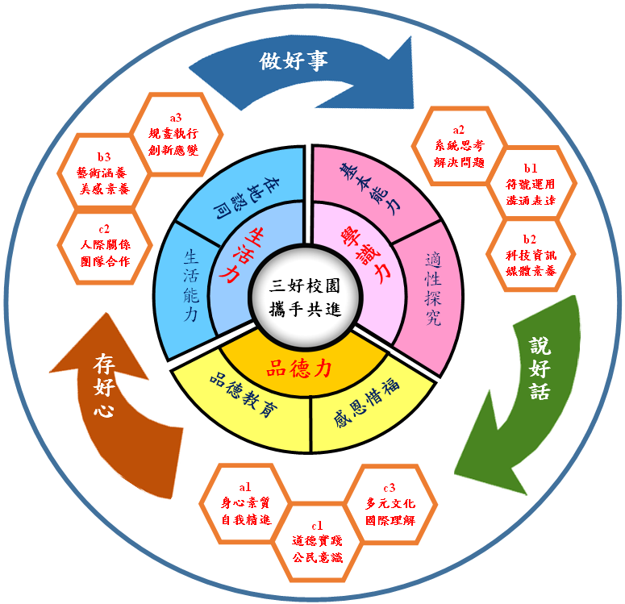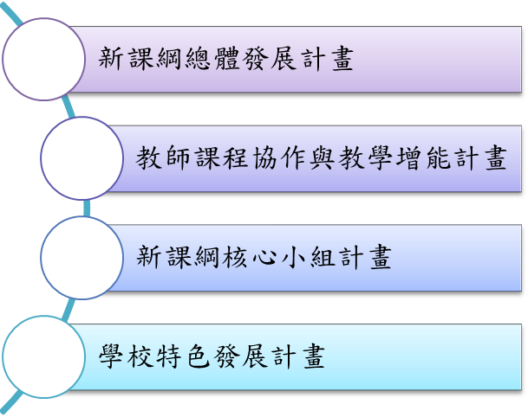

A

D

C

B

圖1：普門中學學生圖像、校本素養指標與優質化課程發展目標示意圖

表1：佛光山普門高級中學校本學生素養與能力指標

|  |  |  |
| --- | --- | --- |
| 學生素養 | 能力指標 | 對應十二年國教基本素養 |
| 1.品德力 | 1-1三好品德1-2服務學習  1-3國際視野1-4團隊合作  1-5四給行動1-6感恩惜福 | a1身心素質自我精進  c1道德實踐公民意識  c3多元文化國際理解 |
| 品德教育+感恩惜福 |
| 2.生活力 | 2-1自主規劃2-2移轉適應  2-3創新作為2-4關係和諧  2-5抗壓舒緩2-6美學賞析 | a3規畫執行創新應變  b3藝術涵養美感素養  c2人際關係團隊合作 |
| 生活能力+在地認同 |
| 3.學識力 | 3-1學科知識3-2資訊素養  3-3系統思考3-4媒體運用  3-5分析表達3-6探究問題 | a2系統思考解決問題  b1符號運用溝通表達  b2科技資訊媒體素養 |
| 基本能力+適性探究 |

|  |  |  |
| --- | --- | --- |
| 佛光山學校財團法人高雄市普門高級中學校本(學生)素養指標 107.6.12修訂版 | | |
| 層面  (第一階) | 向度(第二階) | 指標(第三階) |
| 品德力  **定義：**學生對於人、事、物表現三好四給的態度，並能享受學習的樂趣，進而能感恩惜福。 | 1.品德教育+感恩惜福 | |
| 1-1三好品德  **定義：**具備身做好事、口說好話與心存好心的能力。 | 1-1-1溝通協調　**定義：**具備以同理心與他人溝通的能力。  1-1-2尊重包容　**定義：**具備站在對方的立場理解及尊重對方的想法  1-1-3身體實踐　**定義：**能實踐三好(做好事、說好話、存好心)行為。 |
| 1-2服務學習  **定義：**具備社會參與與主動服務他人的具體能力 | 1-2-1義工精神 **定義：**認知義工是發自內心、義不容辭、有情有義、義無反顧的服務精神。  1-2-2從做中學 **定義：**具備”你得到服務，我得到學習”的積極態度。  1-2-3自我省思 **定義：**能在服務與學習的過程中自我省思，成就他人也成就自己。 |
| 1-3國際視野  **定義：**具備多元文化價值觀與尊重包容的世界觀之胸懷。 | 1-3-1語文能力　**定義：**具備理解、運用國內外語文的能力。  1-3-2全球議題　**定義：**具備國際化視野，並主動關心全球議題或國際情勢的能力。  1-3-3國際交流　**定義：**能在學術、技藝與情感領域和國外對象進行研討、競賽與交流。 |
| 1-4集體創作  **定義：**培育互助合作，人我和敬團隊合作素養。 | 1-4-1凝聚共識　**定義：**具備在團隊中統合意見，以找出同體共生之觀念與想法的能力。  1-4-2激勵同儕　**定義：**具備以言語、行動激勵團隊執行力的能力。  1-4-3運作發展　**定義：**具備運作與發展團隊機能的能力。 |
| 1-5四給行動  **定義：**具備四給(給人信心、給人歡喜、給人希望及給人方便)的能力。 | 1-5-1給人信心　**定義**：具備正向支持，同理關懷之素養。  1-5-2給人歡喜　**定義**：具備真誠對待，親切和善之素養。  1-5-3給人希望 **定義**：具備盡己所能，滿人所願之素養。  1-5-4給人方便 **定義**：具備凡事相助，成就彼此之素養。 |
| 1-6 感恩惜福  **定義：**感謝他人給予的恩惠，並能珍惜現有的幸福。 | 1-6-1滿懷感謝　**定義：**懂得心存感念，時時感謝所有人的恩澤。  1-6-2知足常樂　**定義：**懂得對身邊的人、事、物感到滿足。  1-6-3珍惜擁有　**定義：**懂得活在當下並珍惜現有的幸福。 |
| 生活力  **定義：**使學生具有豐沛的知識力、品德力，能應用到生活多元面向，發展良好的人際關係，心存歡喜，活在當下。 | 2.生活能力+在地認同 | |
| 2-1自主規劃  **定義：**能發掘自我潛在的優點，積極規劃自己的目標，具有實踐的能力 | 2-1-1發掘優勢　**定義：**能探索並發掘自我潛在的優點。  2-1-2生涯規劃　**定義：**能依據自我興趣、優勢，確立終身追求的目標。  2-1-3終身學習　**定義：**能在人生不同階段持續學習、精進自我。 |
| 2-2移轉適應  **定義：**應用具備各種認知、技能、情意能力，延伸發展到各領域之發展的能力。 | 2-2-1知識移轉　**定義：**能透過組織力訓練，提升學生認知移轉的能力。  2-2-2迎向挑戰　**定義：**能應用關鍵軟能力去面對多變的環境。  2-2-3分享成功　**定義：**能與他人進行成功經驗分享，並提升自己的價值。 |
| 2-3創新作為  **定義**：以創新的態度與作為來因應新的情境或問題。 | 2-3-1態度養成　**定義：**具備創新求變的態度。  2-3-2創新思考　**定義：**能針對問題提出創新想法並加以實踐。  2-3-3解決問題　**定義：**運用適當的策略處理並解決各種生活議題。 |
| 2-4關係和諧  **定義：**發展適切的人際關係，並展現包容不同意見、欣賞彼此的胸襟。 | 2-4-1關懷互動　**定義：**具備樂於關懷他人並與之和諧互動之素養。  2-4-2包容異己　**定義：**具備理解並接納尊重不同意見之素養。  2-4-3在地認同　**定義：**具備熱愛鄉土風情之情懷。 |
| 2-5靜心自在  **定義：**面對任何問題能夠冷靜思考、舒緩危機尋找出最佳的解決方案。 | 2-5-1 冷靜思考 **定義：**具備遇事冷靜，穩定心緒的能力。  2-5-2 抗衡壓力 **定義：**具備堅定自我，勇於承擔的素養。  2-5-3 危機處理 **定義：**能統整個人條件，勇敢面對問題，解決問題。 |
| 2-6美學賞析  **定義：**具備藝術感知、欣賞、創作與鑑賞且懂得生活的能力。 | 2-6-1感知培養　**定義：**發展多元感官，培養感知生活美感的能力。  2-6-2美感體驗　**定義：**具賞析藝術作品能力，進而感受理解其內涵、意旨。  2-6-3創作啟發　**定義：**能進行各類藝術創作，並從中獲得思想、生命之啟發。 |
| 學識力  **定義：**在面對問題時，能運用各種學識力量來掘發系統思考、善用資訊媒材分析、探究問題的能力。 | 3.基本能力+適性探究 | |
| 3-1學科知識  **定義：**具備掌握各類符號表達的能力，以進行經驗、思想、價值與情意之表達。 | 3-1-1認識了解　**定義：**能認識並熟悉各類符號的基本應用原則。  3-1-2思考辨別　**定義：**能分辨各類符號意涵，藉以思考生活議題。  3-1-3運用表達　**定義：**能運用各類符號表達個人經驗、思想、價值與情意。 |
| 3-2資訊素養  **定義：**具備適當運用科技與資訊媒體之素養，進行各類媒體識讀與批判，並能反思科技、資訊與媒體倫理的議題。 | 3-2-1能力訓練　**定義：**具備適當運用科技、資訊與媒體的能力。  3-2-2辨識批判　**定義：**具備辨識科技、資訊與媒體內容是非真假，並能加以批判的能力。  3-2-3反思運用　**定義：**具備閱聽科技、資訊與媒體內容後，以自身觀點進行反省思考的能力。 |
| 3-3系統思考  **定義：**具備整體關係的認知與多面向思維的能力。 | 3-3-1 系統圖像 **定義：**能以圖像化整理所有元素。  3-3-2 尋找變量 **定義：**具備釐清問題、推敲因果的能力。  3-3-3 整合共識 **定義：**能促進共識達成，尋求共同認可的解決方案。 |
| 3-4媒體運用  **定義：**具備適當運用各類媒體之素養，進行媒體識讀與批判，並能反思媒體倫理的議題。 | 3-4-1 媒體認知 **定義：**了解信息傳播的工具、管道及載具。  3-4-2 媒體識讀 **定義：**具備辨識、解讀媒體的基本能力。  3-4-3 媒體批判 **定義：**具備對信息存疑、反思與批判以避免媒體負面影響的素養。 |
| 3-5分析表達  **定義：**具備學思達-自學、閱讀、思考、討論、分析、歸納、表達、寫作等等能力。 | 3-5-1 自主學習 **定義：**具備自我規劃、自我要求及閱讀理解的能力。  3-5-2 思考分析 **定義：**具備合作學習、思考、討論與分析歸納的能力。  3-5-3 分享表達 **定義：**具備動態與靜態學習成果展現表達的能力。 |
| 3-6探究問題  **定義：**讓學生透過類似科學研究的經驗，體會與學習到科學知識、科學態度與科學技能。 | 3-6-1　發現問題 **定義：**具備積極探索現象，並合理假設的能力。  3-6-2　探索研究 **定義：**具備規劃、操作、觀察、分析等基本研究能力。  3-6-3　驗證總結 **定義：**具備歸納探究結果做出推論的能力。 |